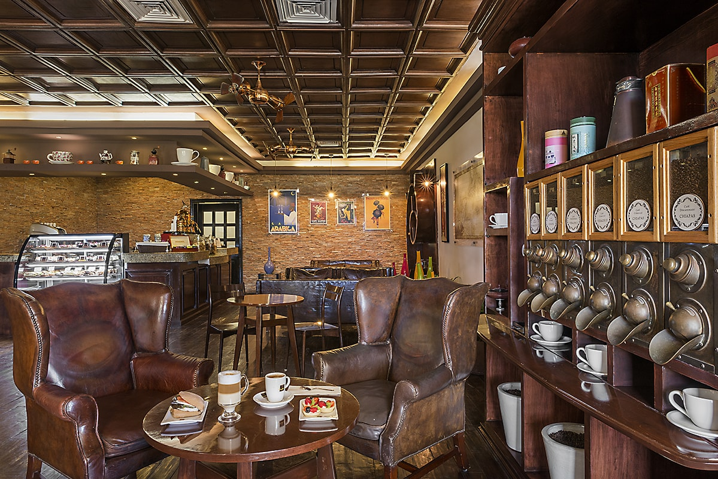
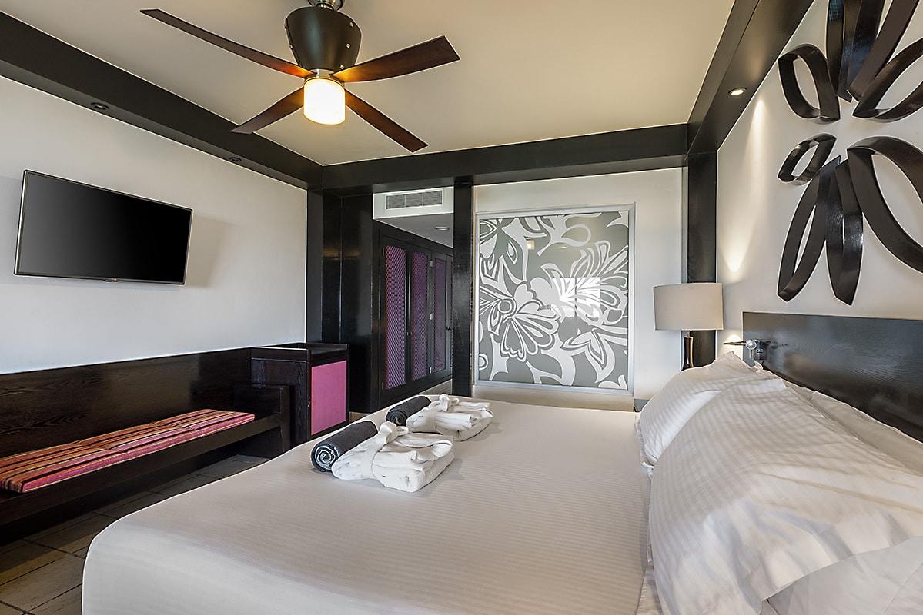
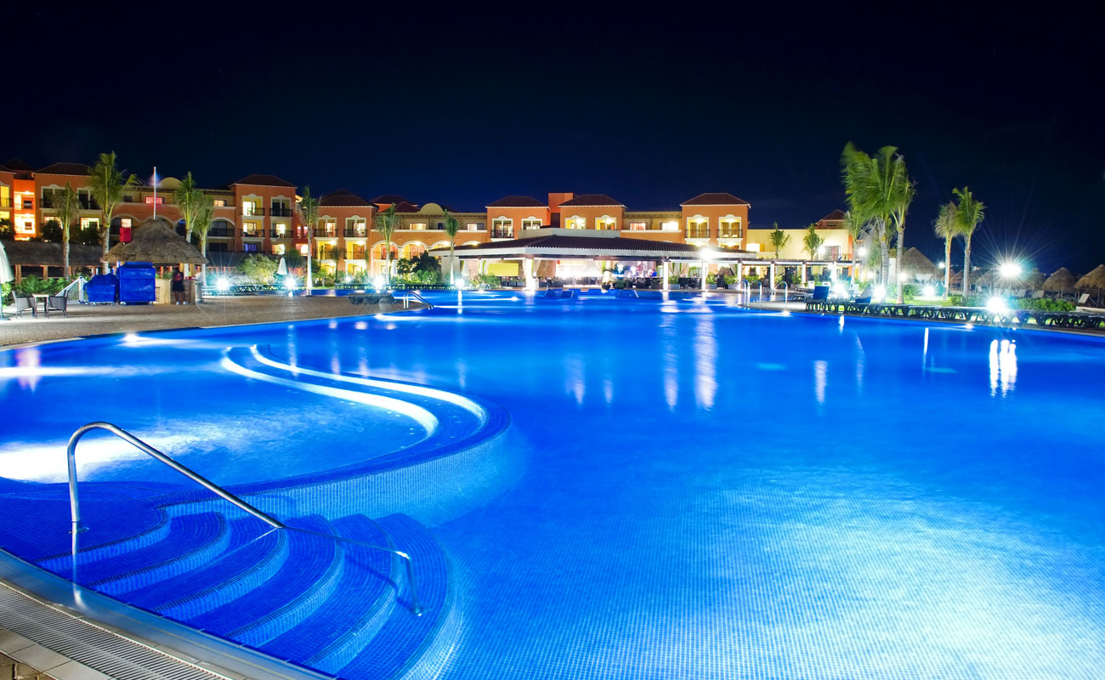
Ocean Coral & Turquesa 5* - all inclusive

Riviera Maya - Mexic

(de la 1164€ / persoana / sejur 7 nopti / loc in camera dubla standard, transfer, avion din Madrid)*

Destinatie
Mexicul este renumit pentru plajele sale fantastice, dar si pentru ruinele si piramidele aztece si mayase. Mexicul ocupa locul 10 mondial in topul destinatiilor turistice.

Localizare
Hotelul este situat in Puerto orales, in prima linie de plaja.

Facilitati hotel
Hotelul aigura micul dejun, pranz si cina tip bufet in unul din restaurantele cu specific, bauturi nationale cu si fara alcool, prosoape pentru piscina si plaja.
Cazare in privilege junior suite (depinde de disponibilitate). Cadou de bun venit in camera. 10% reducere la serviciile de spa centre. O cina romantic sub cerul instelat incluzand o sticla de vin (rezarvare). Un mic dejun in camera in prima dimineata cand ajunge si utilizarea camerei pana la ora plecarii(in functie de disponibilitate)
Club privilege include urmatoarele facilitati: asistenta personalizata la sosire si plecare, halat de baie si papuci privilege, inlocuirea zilnica a minibarului cu bauturi alcoolice, apa, bere, calcat gratuit pt 5 articole de imbracaminte, mic dejun si cina intr un restaurant a la carte, acces la sala privilege pt odihna, zona de relaxare, snacks, bautura premium, selectie de vinuri, cafea, calculator, si zona exclusive pe plaja cu pat sau sezlong.

Gastronomie
Ofera restaurant tip bufet, 7 restaurante cu tematica a la carte: oriental, Mexican, Italian, American, Caribbean grill si unul nou fusion exclusive pt club privilege. 3 snack bar, lobby bar, bar de sucuri si cafenea cu serviciu de patisserie.

Sport si relaxare
Dispune de 4 piscine exterioare. 1 pt copii, hidromasaj, wi fi gratuit in lobby , miniclub( de la 4 la 12 ani) si club pt adulti, teren de tenis si diferite sporturi de apa. Animatie dimineata si seara. Cu plata: serviciu de babysitter, spa cu tot felu de tratamente faciale, corporale si piscine acoperita.

Camerele
Hotelul dispune de 591 junior suites cu diferite tipuri de cazare si cu o ocupatie maxima de 4 adulti si 1 copil.
Junior suite: zona de living cu canapea extensibila, aer conditionat, ventilator, baie completa cu uscator de par, telefon, tv, minibar, cafea, fier de calcat, wi fi gratuity, seif fara costuri, balcon sau terasa cu vedere la mare sau gradina.
Privilege junior suite: elegante, spatioase cu decoratiuni actuale si sofisticate. Ofera aceleasi facilitate ca la junior suites, Jacuzzi exterior si include toate facilitatile club privilege.

Ce cuprinde All Inclusive: pachetul include micul dejun tip bufet (in restaurantul principal intre orele 7:00 - 10:30) si la snack barul Panchito (intre orele 10:30 - 12:00); pranzul si cina la restaurnatul principal (intre orele 12:00 - 15:00, respectiv intre orele 19:00 - 22:30). Pachetul include bauturile nonalcoolice si alcoolice, dar si o lectie introductiva de scufundari in piscina.
Calendarul plecarilor:
Plecare
Luna | Februarie - Mai | Iunie – Septembrie | Octombrie
Ziua | luni, vineri | luni, marti, joi, vineri, sambata | luni, vineri, duminica

Servicii incluse:
Bilet avion Madrid – Cancun si retur
Taxe de aeroport
Transfer aeroport – hotel – aeroport
7 nopti cazare regim de masa conform hotelului
Asigurare medicala pe teritoriul Mexic

Servicii neincluse:
Bilet de avion Romania – Madrid si retur
Taxe guvernamentale se achita pe aeroport in Mexic (70 euro/ pers la iesirea din tara)
Taxa hoteliera 2 euro/pers/zi, recomandat 1 noapte de cazare la dus
Alte servicii decat cele specificate ;

Note:
Oferta este valabila in limita locurilor disponibile din momentul rezervarii ferme.
Fotografiile din cadrul ofertei au character informativ.

